

课 程 实 验 报 告

课程名称： 编 译 原 理 实 验

专业班级： CS1804
学 号： U201814604
姓 名： 黄俊淇
指导教师： 徐丽萍
报告日期： 2021年06月 26日

计算机科学与技术学院

0 概述
- 实验一 源语言的选择与设计（自定义语言的词法和语法规则）
为语言命名；
标识符、常数、字符串等单词的文法；
符号集、保留字集、运算符、界符；
说明语句文法；
赋值语句文法（简单赋值）；
表达式求值文法（简单算术运算，包括++， --）；
分支语句文法；
循环语句文法；
输入语句、输出语句文法
过程或函数调用语句文法。
- 词法分析器设计与实现
(1)理解单词的分类和形式化描述；
(2)掌握自动生成工具flex的使用技术；
(3)定义保留字和操作符、界符的内部码；
(4)实现一个完整的词法分析器；
(5)显示词法分析结果（二元组）列表。
- 自定义语言语法分析器设计与实现
与实验(二)结果关联，实现一个自底向上的LR分析器
(1)调研语法生成工具Bison；
(2)根据实验（一）定义的语法规则，编写bison源程序；
(3)用bison生成语法分析程序；
(4)显示语法分析结果-语法树。
- 符号表管理和属性计算
(1)选择合适的数据结构实现符号表；
(2)实现符号表上的操作，包括创建符号表、插入表项、查询表项、修改表项、删除表项、释放符号表空间等等；
(3)计算符号的属性值；
(4)输出符号表和符号表动态变化过程。
- 静态语义分析
要求根据实验定义的语言，检查出如下所述类型的静态语义错误：
（1）使用未定义的变量；
（2）调用未定义或未声明的函数；
（3）在同一作用域，名称的重复定义（如变量名、函数名、结构类型名以及结构体成员名等）。为更清楚说明语义错误，这里也可以拆分成几种类型的错误，如变量重复定义、函数重复定义、结构体成员名重复等；
（4）对非函数名采用函数调用形式；
（5）对函数名采用非函数调用形式访问；
（6）函数调用时参数个数不匹配，如实参表达式个数太多、或实参表达式个数太少；
（7）函数调用时实参和形参类型不匹配；
（8）对非数组变量采用下标变量的形式访问；
（9）数组变量的下标不是整型表达式；
（10）对非结构变量采用成员选择运算符“.”；
（11）结构成员不存在；
（12）赋值号左边不是左值表达式；
（13）对非左值表达式进行自增、自减运算；
（14）对结构体变量进行自增、自减运算；
（15）类型不匹配。如数组名与结构变量名间的运算，需要指出类型不匹配错误；有些需要根据定义的语言的语义自行进行界定，比如：32+'A'，10*12.3，如果使用强类型规则，则需要报错，如果按C语言的弱类型规则，则是允许这类运算的，但需要在后续阶段需要进行类型转换，类型统一后再进行对应运算；
（16）函数返回值类型与函数定义的返回值类型不匹配；
（17）函数没有返回语句（当函数返回值类型不是void时）；
（18）break语句不在循环语句或switch语句中；
（19）continue语句不在循环语句中；
- 中间代码生成
(1)掌握中间代码形式设计技术;
(2)熟悉中间代码生成规则;
(3)熟悉逻辑表达式的生成技术;
(4)完成各种可执行语句的中间代码生成。

1 实验一 hC语言定义
基于mini-C的文法，构造以下文法：
G[program]:
program → ExtDefList
ExtDefList→ExtDef ExtDefList | ε
ExtDef→Specifier ExtDecList ; |Specifier FunDec CompSt
Specifier→int | float |char
ExtDecList→VarDec | VarDec , ExtDecList
VarDec→ID | ID ArrayDec
ID→ IDAlpha| IDDigit| ID_|Alpha|_
Alpha → A|B……|Z|a|b…..|z
Digit → 0|1|2|3|4|5|6|7|8|9
ArrayDec→LB Exp RB | LB Exp RB ArrayDec
FucDec→ID ( VarList ) | ID ( )
VarList→ParamDec , VarList | ParamDec
ParamDec→Specifier VarDec
CompSt→{ DefList StmList }
StmList→Stmt StmList | ε
Stmt→Exp ; | CompSt | return Exp ; | if ( Exp ) Stmt | if ( Exp ) Stmt else Stmt | while ( Exp ) Stmt | FOR(Exp;Exp;Exp)Stmt | BREAK;|CONTIUNE;|;
DefList→Def DefList | ε
Def→Specifier DecList ;
DecList→Dec | Dec , DecList
Dec→VarDec | VarDec = Exp
Exp →Exp = Exp | Exp && Exp | Exp || Exp | Exp < Exp | Exp <= Exp
| Exp == Exp | Exp != Exp | Exp > Exp | Exp >= Exp| Exp + Exp
| Exp - Exp | Exp * Exp| Exp / Exp | Exp % Exp| Exp += Exp
| Exp -= Exp | Exp *= Exp | Exp /= Exp | Exp %= Exp| ID | INT
| FLOAT| ( Exp ) | - Exp | ! Exp | ID ( Args ) | ++Exp| Exp++
| --Exp | Exp-- | ID () | ID ArrayDec
Args→Exp , Args | Exp
相比于mini-C，增加了数组，自增，自减，复合赋值等文法规则。

2 实验二 词法分析器设计与实现

2.1 单词文法描述
miniC中的单词可以分为6类：标识符、关键字、运算符、界符、常量以及注释，具体每种单词的文法定义如表2-1所示。
表2-1 单词的文法定义
单词符号说明 | 单词种类码 | 正则表达式
{ID} | ID | [A-Za-z][A-Za-z0-9]*
{INT} | INT | ([0-9]+)|(0[xX][0-9a-fA-F]+)|(0[0-7]+)
{ FLOAT} | FLOAT | ([0-9]*\.[0-9]+)|([0-9]+\.)
{CHAR} | CHAR | \'([^'\\]|\\['"?\\abfnrtv]|\\[0-7]{1,3}|\\[Xx][0-9A-Fa-f]+|{UCN})+\'
“int” | TYPE
“float” | TYPE
“char” | TYPE
“return” | RETURN
“if” | IF
“else” | ELSE
“while” | WHILE
“for” | FOR
“break” | BREAK
“continue” | CONTINUE
“;” | SEMI
“,” | COMMA
">"|"<"|">="|"<="|"=="|"!=" | RELOP
“=” | ASSIGN
“+” | PLUS
“-“ | MINUS
“*” | STAR
“/” | DIV
“%” | MOD
“++” | PLUSPLUS
“--” | MINUSMINUS
“+=” | PLUSASSIGN
“-=” | MINUSASSIGN
“*=” | STARASSIGN
“/=” | DIVASSIGN
“%=” | MODASSIGN
“&&” | AND
“||” | OR
“!” | NOT
“(” | LP
“)” | RP
"[" | LB
"]" | RB
“{” | LC
“}” | RC
[\n] | 换行符无种类码
[\r\t] | 制表符无种类码
"//"[^\n]* | 注释，无种类码
"/*" {BEGIN COMMENT;}  <COMMENT>"*/" {BEGIN INITIAL;}  <COMMENT>([^*]|\n)+|.  <COMMENT><<EOF>>. | 多行注释，无种类码
根据上表，可以写出相应的lex文件。实验二中仅进行识别单词并输出。例如：识别一个整数INT，可以写出以下代码：
{INT} {printf("(%s, INT)\n", yytext);}

2.2 测试结果
具体测试文件见附录A实验二的test.txt，这里截取部分测试结果，如图2.1所示。
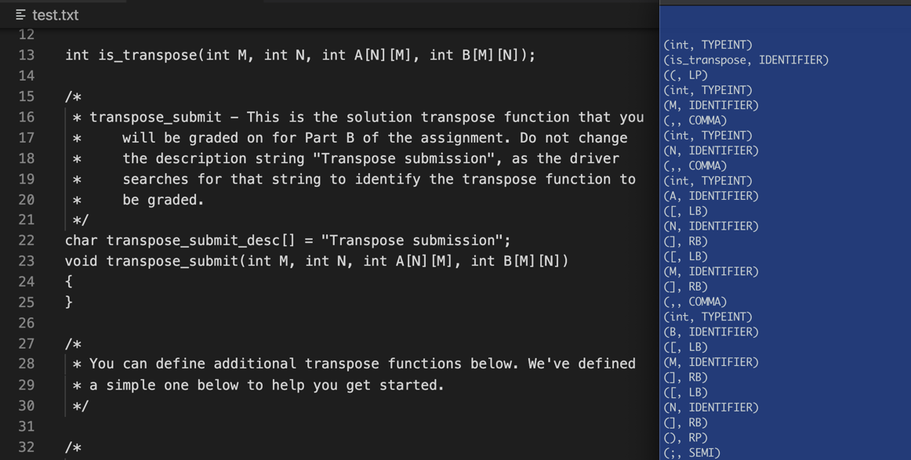
图2.1 实验二测试结果

3 实验三 自定义语言语法分析器设计与实现

3.1 建立语法分析树
通过实验二得到的词法分析结果，结合bison的语法规则，可以得到非终结符和终结符的定义如下：
（1）定义的非终结符：
%type <ptr> program ExtDefList ExtDef Specifier ExtDecList FuncDec CompSt VarList VarDec ParamDec Stmt StmList DefList Def DecList Dec Exp Args
%type <ptr> CaseStmtList CaseStmt DefaultStmt Struct_dec StructName
%type <ptr> ForDec ForExp1 ForExp2 ForExp3
%type <ptr> Arraylist
（2）定义的终结符：
//% token 定义终结符的语义值类型
%token <type_char> CHAR
%token <type_int> INT /*指定INT的语义值是type_int，有词法分析得到的数值*/
%token <type_id> ID ERRORID STRING RELOP TYPE /*指定ID,RELOP,TYPE,STRING 的语义值是type_id，有词法分析得到的标识符字符串*/
%token <type_float> FLOAT /*指定FLOAT的语义值是type_float，有词法分析得到的标识符字符串*/
%token STRUCT RETURN FOR SWITCH CASE COLON DEFAULT
%token STRUCT_VISIT STRUCT_NEW STRUCT_DEC EXT_STRUCT_DEC/*结构体*/
%token CASE_STMT CASE_STMT_LIST DEFAULT_STMT
%token FOR_DEC FOR_EXP1 FOR_EXP2 FOR_EXP3

%token DPLUS LP RP LC RC LB RB SEMI COMMA DOT
%token PLUS MINUS STAR DIV MOD ASSIGN PLUSASSIGN MINUSASSIGN STARASSIGN DIVASSIGN MODASSIGN AND OR NOT PLUSPLUS MINUSMINUS IF ELSE WHILE BREAK CONTINUE
%token EXT_DEF_LIST EXT_VAR_DEF FUNC_DEF FUNC_DEC EXT_DEC_LIST PARAM_LIST PARAM_DEC VAR_DEF DEC_LIST DEF_LIST COMP_STM STM_LIST EXP_STMT IF_THEN IF_THEN_ELSE
%token FUNC_CALL ARGS FUNCTION PARAM ARG CALL LABEL GOTO JLT JLE JGT JGE EQ NEQ
%token ARRAY_LIST //加入Array
（3）定义运算符的优先级和结合性，如表3-1所示
表3-1 算符优先级与结合性
优先级 | 结合性 | 符号
高 | 左 | “+=”，”-="，“*=”，“/=”，“%=”
 | 左 | “=”
 | 左 | “||”
 | 左 | “&&”
 | 左 | ">"|"<"|">="|"<="|"=="|"!="
 | 左 | “+”, “-“
 | 左 | “*”，“/”，“%”
 | 左 | “++”，“--”
 | 右 | “-”，“！”
 | 右 | “[”
低 | 左 | “]”
%left ASSIGN PLUSASSIGN MINUSASSIGN STARASSIGN DIVASSIGN MODASSIGN
%left OR
%left AND
%left RELOP
%left PLUS MINUS
%left STAR DIV MOD
%left PLUSPLUS MINUSMINUS
%right UMINUS NOT DPLUS DMINUS
%left LB RB LP RP DOT
（4）语法规则部分。通过实验一定义的文法建立相应的语法树。使用mknode函数构造每个树节点的度和子节点。
program: ExtDefList {displayRoot();display($1,0);} //显示语法树,语义分析
;
ExtDefList: {$$=NULL;}
| ExtDef ExtDefList {$$=mknode(2,EXT_DEF_LIST,yylineno,$1,$2);} //每一个EXTDEFLIST的结点，其第1棵子树对应一个外部变量声明或函数
;
ExtDef: Specifier ExtDecList SEMI {$$=mknode(2,EXT_VAR_DEF,yylineno,$1,$2);} //该结点对应一个外部变量声明
|Specifier FuncDec CompSt {$$=mknode(3,FUNC_DEF,yylineno,$1,$2,$3);} //该结点对应一个函数定义
|Struct_dec SEMI{$$=mknode(1, EXT_STRUCT_DEC, yylineno,$1);}
| error SEMI {$$=NULL;}
;
Specifier: TYPE {$$=mknode(0,TYPE,yylineno);strcpy($$->type_id,$1);$$->type=!strcmp($1,"int")?INT:FLOAT;}
;
ExtDecList: VarDec {$$=$1;} /*每一个EXT_DECLIST的结点，其第一棵子树对应一个变量名(ID类型的结点),第二棵子树对应剩下的外部变量名*/
| VarDec COMMA ExtDecList {$$=mknode(2,EXT_DEC_LIST,yylineno,$1,$3);}
;
VarDec: ID {$$=mknode(0,ID,yylineno);strcpy($$->type_id,$1);} | //ID结点，标识符符号串存放结点的type_id
ID Arraylist {$$=mknode(1,ARRAY_LIST,yylineno,$2);strcpy($$->type_id,$1);}
;

Arraylist: LB INT RB {$$=mknode(0,ARRAY_LIST,yylineno);$$->type_int=$2;}
| LB INT RB Arraylist {$$=mknode(2,ARRAY_LIST,yylineno,$2,$4);$$->type_int=$2}
;
FuncDec: ID LP VarList RP {$$=mknode(1,FUNC_DEC,yylineno,$3);strcpy($$->type_id,$1);}//函数名存放在$$->type_id
|ID LP RP {$$=mknode(0,FUNC_DEC,yylineno);strcpy($$->type_id,$1);$$->ptr[0]=NULL;}//函数名存放在$$->type_id
;
VarList: ParamDec {$$=mknode(1,PARAM_LIST,yylineno,$1);}
| ParamDec COMMA VarList {$$=mknode(2,PARAM_LIST,yylineno,$1,$3);}
;
ParamDec: Specifier VarDec {$$=mknode(2,PARAM_DEC,yylineno,$1,$2);}
;

CompSt: LC DefList StmList RC {$$=mknode(2,COMP_STM,yylineno,$2,$3);}
;
StmList: {$$=NULL; }
| Stmt StmList {$$=mknode(2,STM_LIST,yylineno,$1,$2);}
;
Stmt: Exp SEMI {$$=mknode(1,EXP_STMT,yylineno,$1);}
| CompSt {$$=$1;} //复合语句结点直接最为语句结点，不再生成新的结点
| RETURN Exp SEMI {$$=mknode(1,RETURN,yylineno,$2);}
| IF LP Exp RP Stmt %prec LOWER_THEN_ELSE {$$=mknode(2,IF_THEN,yylineno,$3,$5);}
| IF LP Exp RP Stmt ELSE Stmt {$$=mknode(3,IF_THEN_ELSE,yylineno,$3,$5,$7);}
| WHILE LP Exp RP Stmt {$$=mknode(2,WHILE,yylineno,$3,$5);}
| CONTINUE SEMI { $$ = mknode(0, CONTINUE, yylineno); strcpy($$->type_id, "CONTINUE"); }
| BREAK SEMI { $$ = mknode(0, BREAK, yylineno); strcpy($$->type_id, "BREAK"); }
| FOR LP ForDec RP Stmt {$$=mknode(2,FOR,yylineno,$3,$5);} //FOR循环识别 for(FORDEC):Stmt
| SWITCH LP Exp RP LC CaseStmtList RC {$$=mknode(2, SWITCH, yylineno, $3, $6);} //SWITCH识别
;
//用于识别Default:*****
DefaultStmt: DEFAULT COLON StmList {$$=mknode(1, DEFAULT_STMT, yylineno, $3);}
;

//Case(INT):
CaseStmt: CASE INT COLON StmList {$$=mknode(1, CASE_STMT, yylineno, $4);$$->type_int=$2;$$->type=INT;}
;

//用于识别连续多个case+Default(DEFAULT为终结符)
CaseStmtList:
{$$=NULL;}
| CaseStmt CaseStmtList {$$=mknode(2, CASE_STMT_LIST, yylineno, $1, $2);}
| DefaultStmt {$$=mknode(1, CASE_STMT_LIST, yylineno,$1);}
;

//用于识别For循环

ForDec: ForExp1 SEMI ForExp2 SEMI ForExp3 {$$=mknode(3, FOR_DEC,yylineno,$1,$3,$5);}
;

ForExp1: DecList {$$=mknode(1, FOR_EXP1, yylineno, $1);}
| Specifier DecList {$$=mknode(2, FOR_EXP1, yylineno, $1, $2);}
;
ForExp2: Exp {$$=mknode(1, FOR_EXP2, yylineno, $1);}
;
ForExp3: Exp COMMA ForExp3 {$$=mknode(2, FOR_EXP3, yylineno, $1,$3);}
| Exp {$$=mknode(2, FOR_EXP3, yylineno, $1, NULL);}
;

//struct name {DefList}识别
//struct name ID识别
Struct_dec: STRUCT StructName LC DefList RC {$$=mknode(2, STRUCT_NEW, yylineno, $2, $4);}
| STRUCT ID ID {$$=mknode(0,STRUCT_DEC,yylineno);strcpy($$->type_id,$3);}
;
StructName: {$$=NULL;}
| ID {$$=mknode(0,ID,yylineno);strcpy($$->type_id,$1);}
;

DefList: {$$=NULL; }
| Def DefList {$$=mknode(2,DEF_LIST,yylineno,$1,$2);}
| error SEMI {$$=NULL;}
;
Def: Specifier DecList SEMI {$$=mknode(2,VAR_DEF,yylineno,$1,$2);}
|Struct_dec SEMI {$$=$1}
;
DecList: Dec {$$=mknode(1,DEC_LIST,yylineno,$1);}
| Dec COMMA DecList {$$=mknode(2,DEC_LIST,yylineno,$1,$3);}
;
Dec: VarDec {$$=$1;}
| VarDec ASSIGN Exp {$$=mknode(2,ASSIGN,yylineno,$1,$3);strcpy($$->type_id,"ASSIGN");}
;
Exp: Exp ASSIGN Exp {$$=mknode(2,ASSIGN,yylineno,$1,$3);strcpy($$->type_id,"ASSIGN");}//$$结点type_id空置未用，正好存放运算符
| Exp PLUSASSIGN Exp {$$=mknode(2,PLUSASSIGN,yylineno,$1,$3);strcpy($$->type_id, "PLUSASSIGN");}
| Exp MINUSASSIGN Exp {$$=mknode(2,MINUSASSIGN,yylineno,$1,$3);strcpy($$->type_id, "MINUSASSIGN");}
| Exp STARASSIGN Exp {$$=mknode(2, STARASSIGN,yylineno,$1,$3);strcpy($$->type_id,"STARASSIGN");}
| Exp DIVASSIGN Exp {$$=mknode(2,DIVASSIGN,yylineno,$1,$3);strcpy($$->type_id,"DIVASSIGN");}
| Exp MODASSIGN Exp {$$=mknode(2,MODASSIGN,yylineno,$1,$3);strcpy($$->type_id, "MODASSIGN");}
| Exp AND Exp {$$=mknode(2,AND,yylineno,$1,$3);strcpy($$->type_id,"AND");}
| Exp OR Exp {$$=mknode(2,OR,yylineno,$1,$3);strcpy($$->type_id,"OR");}
| Exp RELOP Exp {$$=mknode(2,RELOP,yylineno,$1,$3);strcpy($$->type_id,$2);} //词法分析关系运算符号自身值保存在$2中
| Exp PLUS Exp {$$=mknode(2,PLUS,yylineno,$1,$3);strcpy($$->type_id,"PLUS");}
| Exp MINUS Exp {$$=mknode(2,MINUS,yylineno,$1,$3);strcpy($$->type_id,"MINUS");}
| Exp STAR Exp {$$=mknode(2,STAR,yylineno,$1,$3);strcpy($$->type_id,"STAR");}
| Exp DIV Exp {$$=mknode(2,DIV,yylineno,$1,$3);strcpy($$->type_id,"DIV");}
| Exp MOD Exp {$$=mknode(2,MOD,yylineno,$1,$3);strcpy($$->type_id,"MOD");}
| Exp PLUSPLUS {$$=mknode(1,PLUSPLUS,yylineno,$1);strcpy($$->type_id, "RPPLUSPLUS");}
| Exp MINUSMINUS {$$=mknode(1,MINUSMINUS,yylineno,$1);strcpy($$->type_id,"RPMINUSMINUS");}
| PLUSPLUS Exp {$$=mknode(1,PLUSPLUS,yylineno,$2);strcpy($$->type_id, "LPPLUSPLUS");}
| MINUSMINUS Exp {$$=mknode(1,MINUSMINUS,yylineno,$2);strcpy($$->type_id, "LPMINUSMINUS");}
| LP Exp RP {$$=$2;}
| MINUS Exp %prec UMINUS {$$=mknode(1,UMINUS,yylineno,$2);strcpy($$->type_id,"UMINUS");}
| NOT Exp {$$=mknode(1,NOT,yylineno,$2);strcpy($$->type_id,"NOT");}
| DPLUS Exp {$$=mknode(1,DPLUS,yylineno,$2);strcpy($$->type_id,"DPLUS");}
| Exp DPLUS {$$=mknode(1,DPLUS,yylineno,$1);strcpy($$->type_id,"DPLUS");}
| ID LP Args RP {$$=mknode(1,FUNC_CALL,yylineno,$3);strcpy($$->type_id,$1);}
| ID LP RP {$$=mknode(0,FUNC_CALL,yylineno);strcpy($$->type_id,$1);}
| ID {$$=mknode(0,ID,yylineno);strcpy($$->type_id,$1);}
| INT {$$=mknode(0,INT,yylineno);$$->type_int=$1;$$->type=INT;}
| CHAR {$$=mknode(0,CHAR,yylineno);$$->type_char=$1;$$->type=CHAR;}
| STRING {$$=mknode(0,STRING,yylineno);strcpy($$->type_id,$1);$$->type=STRING;}
| FLOAT {$$=mknode(0,FLOAT,yylineno);$$->type_float=$1;$$->type=FLOAT;}
| LB Args RB {$$=$2;} //数组
| ID Arraylist {$$=mknode(1,ID,yylineno,$2);strcpy($$->type_id,$1);}
| Exp DOT ID {$$=mknode(1, STRUCT_VISIT, yylineno, $1);strcpy($$->type_id,$3);} //访问结构体元素
;
Args: Exp COMMA Args {$$=mknode(2,ARGS,yylineno,$1,$3);}
| Exp {$$=mknode(1,ARGS,yylineno,$1);}
;

3.3 抽象语法树
在语法分析阶段，一个很重要任务就是生成待编译程序的抽象语法树AST，AST不同于推导树，它去掉了一些修饰性的单词部分，简明扼要地把程序的语法结构表示出来，后续的语义分析、中间代码生成都可以通过遍历抽象语法树来完成。
例如对语句： while (a>=1) a=a-1;
推导树和抽象语法树分别如图3.1的左右2棵树所示。
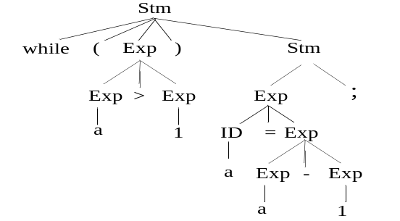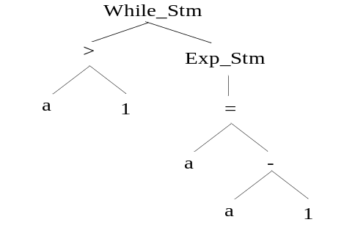
图3.1 推导树和抽象语法树的形式
为了创建AST，需要对文法的各个符号规定一些属性值，如表3-1所示列出了终结符绑定词法分析得到的值，非终结符绑定AST中对应的树结点指针。
表3-1 文法符号对应属性
符 号 | 属 性
ID | 标识符的字符串
INT | 整常数数字
FLOAT | 浮点常数数字
所有非终结符 | 抽象语法树的结点指针
其它终结符 | 根据具体文法定义处理
每个树节点结构：
struct ASTNode {
//以下对结点属性定义没有考虑存储效率，只是简单地列出要用到的一些属性
int kind;
union {
char type_id[33]; //由标识符生成的叶结点
int type_int; //由整常数生成的叶结点
float type_float; //由浮点常数生成的叶结点
char type_char;
char type_string[33];
};
struct ASTNode *ptr[4]; //由kind确定有多少棵子树
int place; //存放（临时）变量在符号表的位置序号
char Etrue[15],Efalse[15]; //对布尔表达式的翻译时，真假转移目标的标号
char Snext[15]; //结点对应语句S执行后的下一条语句位置标号
struct codenode *code; //该结点中间代码链表头指针
int type; //用以标识表达式结点的类型
int pos; //语法单位所在位置行号
int offset; //偏移量
int width; //占数据字节数
int num; //计数器，可以用来统计形参个数
};

3.4 建立抽象语法树
#include "def.h"
#include "parser.tab.h"
#define OFFSET 3

struct ASTNode * mknode(int num,int kind,int pos,...){
struct ASTNode *T=(struct ASTNode *)calloc(sizeof(struct ASTNode),1);
int i=0;
T->kind=kind;
T->pos=pos;
va_list pArgs;
va_start(pArgs, pos);
for(i=0;i<num;i++)
T->ptr[i]= va_arg(pArgs, struct ASTNode *);
while (i<4) T->ptr[i++]=NULL;
va_end(pArgs);
return T;
}

void displayRoot(){
printf("Program Root根节点\n");
}
void display(struct ASTNode *T,int indent)
{//对抽象语法树的先根遍历
int i=1;
struct ASTNode *T0;
if (T)
{
switch (T->kind)
{
case EXT_DEF_LIST:
display(T->ptr[0],indent); //显示该外部定义（外部变量和函数）列表中的第一个
display(T->ptr[1],indent); //显示该外部定义列表中的其它外部定义
break;
case EXT_VAR_DEF:
printf("%*c外部变量定义：(%d)\n",indent,' ',T->pos);
display(T->ptr[0],indent+OFFSET); //显示外部变量类型
printf("%*c变量名：\n",indent+OFFSET,' ');
display(T->ptr[1],indent+OFFSET*2); //显示变量列表
break;
case TYPE:
printf("%*c类型： %s\n",indent,' ',T->type_id);
break;
case EXT_DEC_LIST:
display(T->ptr[0],indent); //依次显示外部变量名，
display(T->ptr[1],indent); //后续还有相同的，仅显示语法树此处理代码可以和类似代码合并
break;
case FUNC_DEF:
printf("%*c函数定义：(%d)\n",indent,' ',T->pos);
display(T->ptr[0],indent+OFFSET); //显示函数返回类型
display(T->ptr[1],indent+OFFSET); //显示函数名和参数
display(T->ptr[2],indent+OFFSET); //显示函数体
break;
case FUNC_DEC:
printf("%*c函数名：%s\n",indent,' ',T->type_id);
if (T->ptr[0])
{
printf("%*c函数形参：\n",indent,' ');
display(T->ptr[0],indent+OFFSET); //显示函数参数列表
}
else printf("%*c无参函数\n",indent+OFFSET,' ');
break;
case PARAM_LIST:
display(T->ptr[0],indent); //依次显示全部参数类型和名称，
display(T->ptr[1],indent);
break;
case PARAM_DEC:
printf("%*c类型：%s, 参数名：%s\n",indent,' ',T->ptr[0]->type==INT?"int":"float",T->ptr[1]->type_id);
break;
case EXP_STMT:
printf("%*c表达式语句：(%d)\n",indent,' ',T->pos);
display(T->ptr[0],indent+OFFSET);
break;
case RETURN:
printf("%*c返回语句：(%d)\n",indent,' ',T->pos);
display(T->ptr[0],indent+OFFSET);
break;
case COMP_STM:
printf("%*c复合语句：(%d)\n",indent,' ',T->pos);
printf("%*c复合语句的变量定义部分：\n",indent+OFFSET,' ');
display(T->ptr[0],indent+OFFSET*2); //显示定义部分
printf("%*c复合语句的语句部分：\n",indent+OFFSET,' ');
display(T->ptr[1],indent+OFFSET*2); //显示语句部分
break;
case STM_LIST:
display(T->ptr[0],indent); //显示第一条语句
display(T->ptr[1],indent); //显示剩下语句
break;
case WHILE:
printf("%*cWHILE(语句)：(%d)\n",indent,' ',T->pos);
printf("%*c循环条件：\n",indent+OFFSET,' ');
display(T->ptr[0],indent+OFFSET*2); //显示循环条件
printf("%*c循环体：(%d)\n",indent+OFFSET,' ',T->pos);
display(T->ptr[1],indent+OFFSET*2); //显示循环体
break;
case IF_THEN:
printf("%*c条件语句(IF_THEN)：(%d)\n",indent,' ',T->pos);
printf("%*c条件：\n",indent+OFFSET,' ');
display(T->ptr[0],indent+OFFSET*2); //显示条件
printf("%*cIF子句：(%d)\n",indent+OFFSET,' ',T->pos);
display(T->ptr[1],indent+OFFSET*2); //显示if子句
break;
case IF_THEN_ELSE:
printf("%*c条件语句(IF_THEN_ELSE)：(%d)\n",indent,' ',T->pos);
printf("%*c条件：\n",indent+OFFSET,' ');
display(T->ptr[0],indent+OFFSET*2); //显示条件
printf("%*cIF子句：(%d)\n",indent+OFFSET,' ',T->pos);
display(T->ptr[1],indent+OFFSET*2); //显示if子句
printf("%*cELSE子句：(%d)\n",indent+OFFSET,' ',T->pos);
display(T->ptr[2],indent+OFFSET*2); //显示else子句
break;
case DEF_LIST:
display(T->ptr[0],indent); //显示该局部变量定义列表中的第一个
display(T->ptr[1],indent); //显示其它局部变量定义
break;
case VAR_DEF:
printf("%*c局部变量定义：(%d)\n",indent,' ',T->pos);
display(T->ptr[0],indent+OFFSET); //显示变量类型
display(T->ptr[1],indent+OFFSET); //显示该定义的全部变量名
break;
case DEC_LIST:
printf("%*c变量名：\n",indent,' ');
T0=T;
while (T0) {
if (T0->ptr[0]->kind==ID){
printf("%*c %s\n",indent+OFFSET*2,' ',T0->ptr[0]->type_id);
}
else if (T0->ptr[0]->kind==ASSIGN)
{
if(T0->ptr[0]->ptr[0]->kind == ARRAY_LIST) display(T0->ptr[0]->ptr[0],indent); //var_dec assignop exp的情况
printf("%*c %s ASSIGNOP\n ",indent+OFFSET*2,' ',T0->ptr[0]->ptr[0]->type_id);
display(T0->ptr[0]->ptr[1],indent+strlen(T0->ptr[0]->ptr[0]->type_id)+7); //显示初始化表达式

}
else if(T0->ptr[0]->kind==ARRAY_LIST){
printf("%*c 数组%s\n",indent+OFFSET*2,' ',T0->ptr[0]->type_id);//var $$=$1
}

T0=T0->ptr[1];
}
break;
case ID:
printf("%*cID： %s\n",indent,' ',T->type_id);
break;
case CONTINUE:
printf("%*c CONTINUE语句(%d)\n", indent, ' ', T->pos);
break;
case BREAK:
printf("%*c BREAK语句(%d)\n", indent, ' ', T->pos);
break;
//数组的打印
case ARRAY_LIST:
printf("%*c 数组%s\n",indent+OFFSET*2,' ',T->type_id);
break;
case INT:
printf("%*cINT：%d\n",indent,' ',T->type_int);
break;
case FLOAT:
printf("%*cFLAOT：%f\n",indent,' ',T->type_float);
break;
case CHAR:
printf("%*cCHAR: %c\n", indent, ' ', T->type_char);
break;
case STRING:
printf("%*cSTRING: %s\n", indent, ' ', T->type_id);//STRING
break;
case ASSIGN:
T0=T;
if(T0->ptr[0]->kind==ARRAY_LIST){
printf("%*c数组%s\n",indent+OFFSET*2,' ',T0->ptr[0]->type_id);
}
case PLUSASSIGN:
case MINUSASSIGN:
case STARASSIGN:
case DIVASSIGN:
case MODASSIGN:
case AND:
case OR:
case RELOP:
case PLUS:
case PLUSPLUS:
case MINUSMINUS:
case MINUS:
case STAR:
case DIV:
case MOD:
printf("%*c%s\n",indent,' ',T->type_id);
display(T->ptr[0],indent+OFFSET);
display(T->ptr[1],indent+OFFSET);
break;
case NOT:
case UMINUS:
printf("%*c%s\n",indent,' ',T->type_id);
display(T->ptr[0],indent+OFFSET);
break;
case FUNC_CALL:
printf("%*c函数调用：(%d)\n",indent,' ',T->pos);
printf("%*c函数名：%s\n",indent+OFFSET,' ',T->type_id);
display(T->ptr[0],indent+OFFSET);
break;
case ARGS:
i=1;
while (T) { //ARGS表示实际参数表达式序列结点，其第一棵子树为其一个实际参数表达式，第二棵子树为剩下的
struct ASTNode *T0=T->ptr[0];
printf("%*c第%d个：\n",indent,' ',i++);
display(T0,indent+OFFSET);
T=T->ptr[1];
}
// printf("%*c第%d个实际参数表达式：\n",indent,' ',i);
// display(T,indent+OFFSET);
printf("\n");
break;
case SWITCH:
printf("%*cSwitch语句:(%d)\n", indent, ' ',T->pos);
printf("%*c判断对象:\n", indent+3, ' ');
display(T->ptr[0], indent+6);
display(T->ptr[1],indent+6);
break;
case CASE_STMT_LIST:
display(T->ptr[0], indent);
display(T->ptr[1], indent);
break;
case CASE_STMT:
printf("%*cCase语句:\n", indent, ' ');
printf("%*c匹配值:\n", indent+3, ' ');
if (T->type == CHAR){
printf("%*cCHAR：'%c'\n", indent+6, ' ', T->type_char);
} else if (T->type == INT) {
printf("%*cINT：%d\n", indent+6, ' ', T->type_int);
}
printf("%*cCase语句块:\n", indent+3, ' ');
display(T->ptr[0], indent+6);
break;
case DEFAULT_STMT:
printf("%*cDefualt语句:\n", indent, ' ');
printf("%*cDefault语句块:\n", indent+3, ' ');
display(T->ptr[0], indent+6);
break;
case STRUCT_NEW:
printf("%*c定义结构体:\n", indent, ' ');
display(T->ptr[0], indent+6);
printf("%*c结构体成员:\n", indent, ' ');
display(T->ptr[1], indent+6);
break;
case STRUCT_DEC:
printf("%*c新建结构体变量:\n", indent, ' ');
printf("%*c 变量名:%s\n", indent, ' ', T->type_id);
break;
case EXT_STRUCT_DEC:
printf("%*c外部结构体:\n", indent, ' ');
display(T->ptr[0], indent+3);
break;
case STRUCT_VISIT:
printf("%*c访问对象:\n", indent, ' ');
display(T->ptr[0], indent+3);
printf("%*c目标元素:\n", indent, ' ');
printf("%*cID: %s\n",indent+3, ' ', T->type_id);
break;
case FOR:
printf("%*cFor(循环)：(%d)\n", indent, ' ', T->pos);
printf("%*c循环条件：\n", indent + 3, ' ');
display(T->ptr[0], indent + 6); //显示循环条件
printf("%*c循环体：(%d)\n", indent + 3, ' ', T->pos);
display(T->ptr[1], indent + 6); //显示循环体
break;
case FOR_DEC:
display(T->ptr[0], indent + 6);
display(T->ptr[1], indent + 6);
display(T->ptr[2], indent + 6);
break;
case FOR_EXP1:
printf("%*c循环初始语句(%d)\n", indent, ' ', T->pos);
display(T->ptr[0], indent + 3);
display(T->ptr[1], indent + 3);
break;
case FOR_EXP2:
printf("%*c循环条件语句(%d)\n", indent, ' ', T->pos);
display(T->ptr[0], indent + 3);
break;
case FOR_EXP3:
printf("%*c循环结束条件(%d)\n", indent, ' ', T->pos);
while (T)
{
struct ASTNode *T0 = T->ptr[0];
display(T0, indent + 3);
T = T->ptr[1];
}
break;
default:
printf("未找到该类型\n");
break;
}
}
}

3.4 测试结果
测试文件见附录B实验三中的test.c，这里仅展示部分测试结果，如图3.2所示
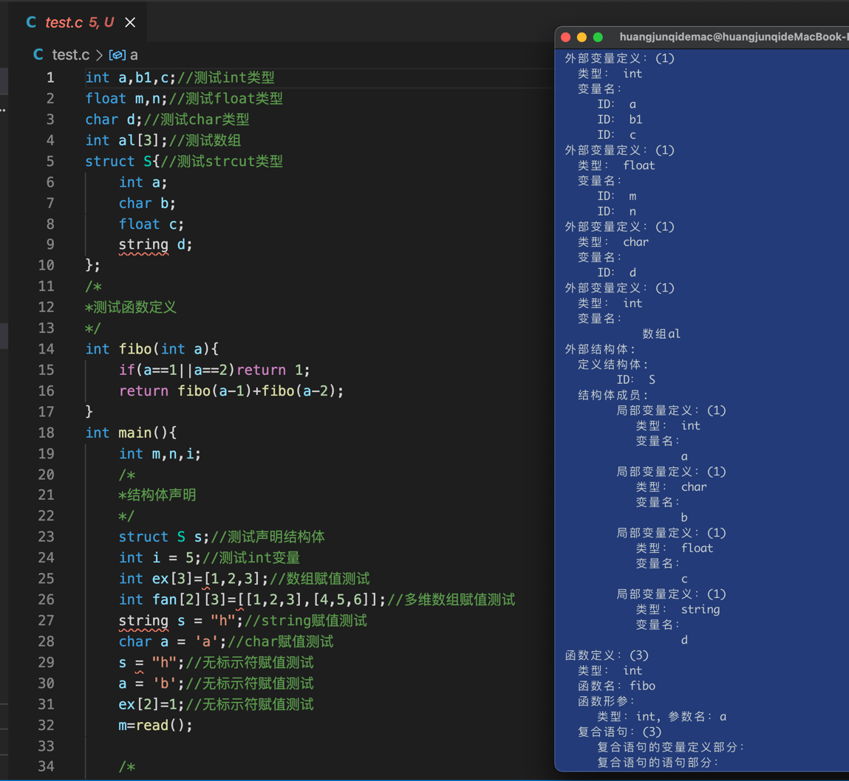
图3.2 实验三测试结果

4 实验四 符号表管理和属性计算

4.1 符号表结构定义
语义分析这部分的一个非常重要的工作就是符号表的管理，在编译过程中，编译器使用符号表来记录源程序中各种名字的特性信息。所谓“名字”包括：程序名、过程名、函数名、用户定义类型名、变量名、常量名、枚举值名、标号名等，所谓“特性信息”包括： 上述名字的种类、 具体类型、维数（如果语言支持数组）、函数参数个数、常量数值及目标地址（存储单元偏移地址）等。
本实验指导采用这种方式管理符号表。此时的符号表symbolTable是一个顺序栈，栈顶指针index初始值为0，每次填写符号时，将新的符号填写到栈顶位置，再栈顶指针加1。
本实验中，为了方便测试程序、观察运行结果，事先默认了2个函数read和write，程序中可以直接使用，所以需要首先将其登记到符号表中。
符号表相关定义如下：
struct symbol { //这里只列出了一个符号表项的部分属性，没考虑属性间的互斥
char name[33]; //变量或函数名
int level; //层号
int type; //变量类型或函数返回值类型
int paramnum; //对函数适用，记录形式参数个数
char alias[10]; //别名，为解决嵌套层次使用
char flag; //符号标记，函数：'F' 变量：'V' 参数：'P' 临时变量：'T'
char offset; //外部变量和局部变量在其静态数据区或活动记录中的偏移量，
//或记录函数活动记录大小，目标代码生成时使用
//函数入口等实验可能会用到的属性...
};
//符号表
struct symboltable{
struct symbol symbols[MAXLENGTH];
int index;
} symbolTable;

struct symbol_scope_begin {
//当前作用域的符号在符号表的起始位置序号,这是一个栈结构,当使用顺序表作为符号表时，进入、退出一个作用域时需要对其操作，以完成符号表的管理。对其它形式的符号表，不一定需要此数据结构
int TX[30];
int top;
} symbol_scope_TX;

4.2 符号表管理
在语义分析过程中，各个变量名有其对应的作用域，一个作用域内不允许名字重复，为此，通过一个全局变量LEV来管理，LEV的初始值为0。这样在处理外部变量名，以及函数名时，对应符号的层号值都是0；处理函数形式参数时，固定形参名在填写符号表时，层号为1。由于mini_C中允许有复合语句，复合语句中可定义局部变量，函数体本身也是一个复合语句，这样在AST的遍历中，通过LEV的修改来管理不同的作用域。
（1）每次遇到一个复合语句的结点COM_STM，首先对LEV加1，表示准备进入一个新的作用域，为了管理这个作用域中的变量，使用栈symbol_scope_TX，记录该作用域变量在符号表中的起点位置，即将符号表symbolTable的栈顶位置symbolTable.index保存在栈symbol_scope_TX中。
（2）每次要登记一个新的符号到符号表中时，首先在symbolTable中，从栈顶向栈底方向查层号为LEV的符号，是否有和当前待登记的符号重名，是则报重复定义错误，否则使用LEV作为层号将新的符号登记到符号表中。
（3） 每次遍历完一个复合语句结点COM_STM的所有子树，准备回到其父结点时，这时该复合语句语义分析完成，需要从符号表中删除该复合语句的变量，方法是首先symbol_scope_TX退栈，取出该复合语句作用域的起点，再根据这个值修改symbolTable.index，同时LEV减一，很简单地完成了符号表的符号删除操作。
（4）符号表的查找操作，在AST的遍历过程中，分析各种表达式，遇到变量的访问时，在symbolTable中，从栈顶向栈底方向查询是否有相同的符号定义，如果全部查询完后没有找到，就是该符号没有定义；如果相同符号在符号表中有多处定义，按查找的方向可知，符合就近优先的原则。如果查找到符号后，就进一步进行语义分析，如：（1）函数调用时，根据函数名在符号表找到的是一个变量，不是函数，需要报错；（2）函数调用时，根据函数名找到这个函数，需要判断参数个数、类型是否匹配；（3）根据变量名查找的是一个函数。等等，需要做出各种检查。

4.3 符号表建立
具体代码见文件压缩包，这里解释数组相关代码。
（1）处理变量定义序列时，给数组新增一个标签为‘A’，再将其填入符号表
case ARRAY_DF:
//数组定义
rtn = fillSymbolTable(T->type_id, newAlias(), LEV, T->type, 'A', T->offset); //最后一个变量名
if (rtn == -1) {
semantic_error(T->pos, T->type_id, "变量重复定义");
break;
}
struct ASTNode* T0;
T0 = T->ptr[0];
while (T0) {
if (T0->ptr[0] && T0->ptr[0]->type_int <= 0) {
semantic_error(T->pos, T->type_id, "数组下标不能为负值或0");
return;
}
T0 = T0->ptr[1];
}
T->place = rtn;
T->num = 1;
break;
（2）递归解析数组定义语法树子节点：
case ARRAY_DF:
rtn = searchSymbolTable(T->type_id);
if (rtn == -1)
semantic_error(T->pos, T->type_id, "数组未定义");
else if (symbolTable.symbols[rtn].flag == 'F')
semantic_error(T->pos, T->type_id, "为函数名，类型不匹配");
else if (symbolTable.symbols[rtn].flag == 'V')
semantic_error(T->pos, T->type_id, "不是数组变量，类型不匹配");
else {

T0 = T->ptr[0];
while (T0->ptr[0]) {
if (T0->ptr[0]->type_int <= 0 || T0->ptr[0]->type != INT) {
semantic_error(T->pos, T->type_id, "数组下标非法");
return;
}
T0 = T0->ptr[1];
}

T->place = rtn;
T->type = symbolTable.symbols[rtn].type;
}
break;
（3）解析数组调用的语法树子节点：
case ARRAY_CALL:
rtn = searchSymbolTable(T->ptr[0]->type_id);
if (rtn == -1){
semantic_error(T->pos, T->ptr[0]->type_id, "数组未定义");
break;
}
else if (symbolTable.symbols[rtn].flag == 'F'){
semantic_error(T->pos, T->ptr[0]->type_id, "是函数名，不能采用下标访问");
break;
}
else if (symbolTable.symbols[rtn].flag == 'V'){
semantic_error(T->pos, T->ptr[0]->type_id, "不是数组变量名，不能采用下标访问");
break;
}
T->type = symbolTable.symbols[rtn].type;

Exp(T->ptr[0]);
Exp(T->ptr[1]);
checkArray(T->ptr[0]);
checkArray(T->ptr[1]);
break;

4.4 测试结果
测试文件见附录C实验四中的testCorrect.c，这里仅截取部分结果，使用可执行文件parser， ./parser testCorrect.c如图4.1所示
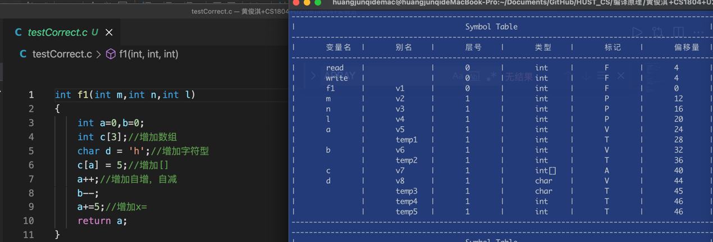
图4.1 实验四测试结果

5 实验五 静态语义分析

5.1 错误类型码定义
词法分析由工具flex实现，该阶段的错误由flex根据正则表达式语法进行处理。语法分析阶段，bison对单词流进行文法规则匹配，如果遇到不能符合任何语法结构时会自动报错。
语义分析阶段负责检查各种语义错误，主要包括：
（1）使用未定义的变量；
（2）调用未定义或未声明的函数；
（3）在同一作用域，名称的重复定义。如变量重复定义、函数重复定义等；
（4）对非函数名采用函数调用形式；
（5）对函数名采用非函数调用形式访问；
（6）函数调用时参数个数不匹配，如实参表达式个数太多、或实参表达式个数太少；
（7）函数调用时实参和形参类型不匹配；
（8）对非数组变量采用下标变量的形式访问；
（9）数组变量的下标不是整型表达式；
（10）赋值号左边不是左值表达式；
（11）对非左值表达式进行自增、自减运算；
（12）对结构体变量进行自增、自减运算；
（13）类型不匹配。如整形与字符型参与运算，字符型与浮点型参与运算等类型不匹配情况；
（14）函数返回值类型与函数定义的返回值类型不匹配；
（15）break语句不在循环语句或switch语句中；
（16）continue语句不在循环语句中；

5.2 静态语义分析
在实验四的基础上增加错误检测即可完成语义分析，代码见文件压缩包。

5.3 测试结果
测试文件见附录D实验五测试代码testFault.c，这里仅截取部分结果，通过可执行文件parser运行./parser testFault.c，如图5.1所示
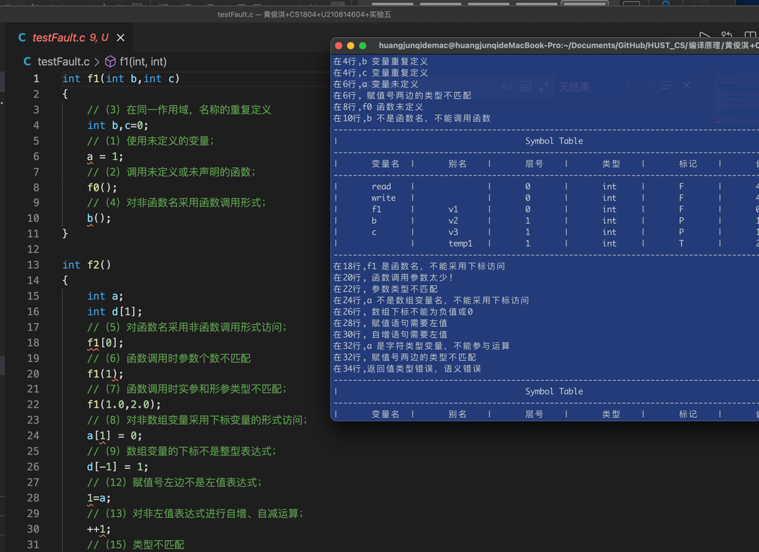
图5.1 实验五测试结果

6 实验六 中间代码生成

6.1 中间语言定义
采用三地址代码TAC作为中间语言，中间语言代码的定义如表6-1所示。
表6-1 中间代码定义
语法 | 描述 | Op | Opn1 | Opn2 | Result
LABEL x | 定义标号x | LABEL |  |  | x
FUNCTION f: | 定义函数f | FUNCTION |  |  | f
x := y | 赋值操作 | ASSIGN | x |  | y
x := y + z | 加法操作 | PLUS | y | z | x
x := y - z | 减法操作 | MINUS | y | z | x
x := y * z | 乘法操作 | STAR | y | z | x
x := y / z | 除法操作 | DIV | y | z | x
GOTO x | 无条件转移 | GOTO |  |  | x
IF x [relop] y GOTO z | 条件转移 | [relop] | x | y | x
RETURN x | 返回语句 | RETURN |  |  | x
ARG x | 传实参x | ARG |  |  | x
x:=CALL f | 调用函数(有返回值) | CALL | f |  | x
CALL f | 调用函数(无返回值) | CALL | f
PARAM x | 函数形参 | PARAM |  |  | x

三地址中间代码TAC是一个4元组，逻辑上包含（op、opn1、opn2、result），其中op表示操作类型说明，opn1和opn2表示2个操作数，result表示运算结果。后续还需要根据TAC序列生成目标代码，所以设计其存储结构时，每一部分要考虑目标代码生成时所需要的信息。
（1）运算符：表示这条指令需要完成的运算，可以用枚举常量表示，如PLUS表示双目加，JLE表示小于等于，PARAM表示形参，ARG表示实参等。
（2）操作数与运算结果：这些部分包含多种类型：整常量、实常量、标识符（如变量的别名、变量在其数据区的偏移量（外部变量给出的是在静态数据区的偏移量，局部变量、临时变量给出的是在活动记录空间的偏移量）、转移语句中的标号等。类型互不相同，所以考虑使用联合。为了明确联合中的有效成员，将操作数与运算结果设计成结构类型，包含kind，联合等几个成员，kind说明联合成员属于哪种类型，是整常量、或是实常量、或是标识符表示的别名、或是标号、或是函数名等？
（3）为了配合后续的TAC代码序列的生成，将TAC代码作为数据元素，用双向循环链表（也可以用单链表）表示TAC代码序列。

6.2 中间代码数据结构定义
struct opn{
int kind; //标识联合成员的属性
int type; //标识操作数的数据类型
union {
int const_int; //整常数值，立即数
float const_float; //浮点常数值，立即数
char const_char; //字符常数值，立即数
char id[33]; //变量或临时变量的别名或标号字符串
};
int level; //变量的层号，0表示是全局变量，数据保存在静态数据区
int offset; //偏移量，目标代码生成时用
};

struct codenode { //三地址TAC代码结点,采用单链表存放中间语言代码
int op;
struct opn opn1,opn2,result;
struct codenode *next,*prior;
};

6.3 翻译模式
依据属性的计算次序，在遍历AST的过程中，完成中间代码的生成。具体的方法是：在这些翻译模式中，每一个文法非终结符通常会对应AST中的一个结点。例如规则A → M..... X..... N的翻译模式：
A → M...... {X的继承属性计算}X..... N {A的综合属性计算}
对应的AST形式如图6.1所示。
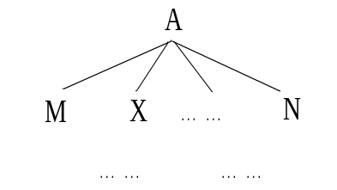
图6.1 翻译模式规则部分的AST
在非终结符X的前面有语义属性的计算，表示在遍历到结点X的父结点A，并访问完X左边的所有子树，准备访问该结点X时，可以使用结点A以及结点X之前的结点属性，进行规则中非终结符X的语义属性计算，这里体现的是非终结符X的继承属性计算；在翻译模式中规则最后所定义的语义属性计算，表示该规则左部的非终结符A对应的子树全部遍历完成后，从N回到父结点A时，需要完成的语义属性计算，这里体现的是综合属性的计算。
为了完成中间代码的生成，对于AST中的结点，需要考虑设置以下属性，在遍历过程中，根据翻译模式给出的计算方法完成属性的计算。
.place 记录该结点操作数在符号表中的位置序号，这里包括变量在符号表中的位置，或每次完成了计算后，中间结果需要用一个临时变量保存，临时变量也需要登记到符号表中。另外由于使用复合语句，作用域可以嵌套，不同作用域中的变量可以同名，mini-c语言和C语言一样采用就近优先的原则，但在中间语言中，没有复合语句区分层次，直接根据变量名对变量进行操作，无法区分不同作用域的同名变量，所以每次登记一个变量到符号表中时，会多增加一个别名（alias）的表项，通过别名实现数据的唯一性。翻译时，对变量的操作替换成对别名的操作，别名命名形式为v+序号。生成临时变量时，命名形式为temp+序号，在填符号表时，可以在符号名称这栏填写一个空串，临时变量名直接填写到别名这栏。
.type 一个结点表示数据时，记录该数据的类型，用于表达式的计算中。该属性也可用于语句，表示语句语义分析的正确性（OK或ERROR）。
.offset 记录外部变量在静态数据区中的偏移量以及局部变量和临时变量在活动记录中的偏移量。另外对函数，利用该数据项保存活动记录的大小。
.width 记录一个结点表示的语法单位中，定义的变量和临时单元所需要占用的字节数，借此能方便地计算变量、临时变量在活动记录中偏移量，以及最后计算函数活动记录的大小。
.code 记录中间代码序列的起始位置，如采用链表表示中间代码序列，该属性就是一个链表的头指针。
.Etrue 和.Efalse 该结点布尔表达式值为真、假时要转移的程序位置（标号字符串形式）。此属性仅对控制语句中的布尔表达式结点有效，其它情况属性值都是空串。
.Snext 该结点的语句序列执行完后，要转移到的程序位置（标号字符串形式）。
为了生成中间代码序列，定义了几个函数：
newtemp 生成一临时变量，登记到符号表中，以temp+序号的形式组成的符号串作为别名，符号名称用空串的形式登记到符号表中。
newLabel 生成一个标号，标号命名形式为LABEL+序号。
genIR 生成一条TAC的中间代码语句。一般情况下，TAC中，涉及到2个运算对象和运算结果。如果是局部变量或临时变量，表示在运行时，其对应的存储单元在活动记录中，这时需要将其偏移量（offset）这个属性和数据类型同时带上，方便最后阶段的目标代码生成。全局变量也需要带上偏移量，确定其在静态数据区的存储单元位置。
genLabel 生成标号语TAC的中间代码语句。
以上2个生成TAC语句的函数，在实验时，也可以合并在一起，如何处理，可自行确定。
merge 将多个TAC语句序列顺序连接在一起。
定义完这些属性和函数后，就需要根据翻译模式表示的计算次序，计算规则右部各个符号对应结点的代码段，再按语句的语义，将这些代码段拼接在一起，组成规则左部非终结符对应结点的代码段。
这种翻译模式表示的翻译方法，在实验时的具体体现是对抽象语法树进行遍历，在遍历过程中，完成各种属性的计算，并根据各语法成分的语义，完成中间代码的翻译。
当从函数定义结点开始，准备遍历函数体时，首先给函数体子树的根结点生成一个.Snext属性，标识函数体语句执行完成后到达的位置，接着以此为起点，遍历函数体子树，计算函数体子树中所有结点的.Snext属性。这样处理到每个语句结点时，都会有一个.Snext属性值，方便语句的翻译。如图4-2所示为一棵条件语句的抽象语法树，下面根据上述翻译模式体现出的方法，介绍在遍历过程中如何生成中间代码序列的。
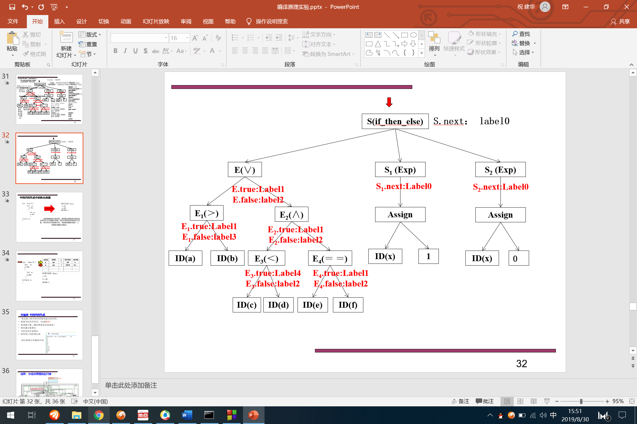
图4-2 条件语句抽象语法子树
当对程序的抽象语法树进行遍历，到达子树根结点S的父结点时，已经由S的父节点计算出了S的继承属性.Snext，假定为label0，表示S表示的条件语句执行完后，出口是标号label0处。条件语句有3个部分：条件表达式E、if子句S1和else子句S2，对应3棵子树，需要按前根遍历的规则，依次进行遍历。
- 条件语句的遍历：根据语义，条件表达式E的值为真时，执行S1，否则执行S2。按遍历规则，先遍历E，再遍历S1，最后遍历S2，但在遍历E时，S1和S2的代码还未生成，无法表示E值确定后转移的目标位置。为解决这个问题，在开始访问S时，生成E的2个继承属性：E.Etrue为自动生成的标号label1、E.Efalse为标号label2，在后续连接生成S的代码时，将这2个标号分别放在S1和S2的代码前面，这样就能在E值的计算过程中，一旦确定E的值，就能方便地转移到相应用标号表示的目标位置。
当S1或S2的代码执行结束后，整个条件语句S就结束了，需要转到条件语句的出口label0处。为此在访问S结点时，还需要计算S1和S2的继承属性.Snext，都赋值为label0。
最后当三棵子树都遍历完成后，处理S的综合属性，得到S的中间代码序列：S.code=E.code || E.Etrue || S1.code || goto label0 || E.Efalse || S2.code。
- 条件表达式E的遍历：表达式作为控制语句中条件时，可以采用短路计算的处理方式，即在按计算次序逐步进行计算条件表达式值的过程中，一旦在某计算步骤能够确定表达式的值，就不需要完成后续的计算，直接转移到目标位置，不一定完成所有计算步骤。在图4-2中，结点E维护着2个属性：.Etrue和.Efalse，用标号的形式分别表示布尔表达式值为真或为假时转移的目标位置。
E是一个表示“逻辑或”运算的结点，按运算性质，当计算得到E1的值为真时，不需要计算E2就能确定 E的值为真，可跳过后续计算步骤，转移到E为真时的目标位置；只有当E1值为假时，才需要计算E2的值来确定E的值，这时需要一条转移语句，转移到E2的中间代码前面，开始E2的计算，为此需要自动生成一个标号label3放在E2的代码前面。于是在访问结点E时，计算E1的继承属性：E1.Etrue=E.Etrue和E1.Efalse=label3。至于E2，显然当计算得到E2的值为真时，E的值就为真，否则E的值为假，即此时，可直接由E2的值得到E的值。所以访问E时，可计算E2的继承属性：E2.Etrue=E.Etrue和E2.Efalse=E.Efalse。
采用类似方法分析E2这个“逻辑与”结点，在访问E2时，可计算E3和E4的继承属性：E3.Etrue=label4、E3.Efalse=E2.Efalse、E4.Etrue=E2.Etrue和E4.false=E2.Efalse。
处理条件运算结点时，如E1，根据E1的.Etrue和.Efalse这两个属性，生成中间代码：E1.code= if a>b goto E1.Etrue || goto E1.Efalse。类似得到E3和E4的代码。
当E2的子树遍历结束后，处理E2的综合属性，连接得到E2的中间代码序列：E2.code=E3.code || lable4 || E4.code
最后当E的所有子树遍历结束后，处理E的综合属性，得到E的中间代码序列：E.code=E1.code || lable3 || E2.code。
一般情况，对抽象语法树结点的处理，可以将结点分为若干类：执行语句、基本表达式、布尔表达式和其它结点。依据文献[3]的翻译模式，结合对各种语句、运算符的语义理解，在表4-2至表4-5给出了各类结点的中间代码翻译方法。如表4-2所示，给出了部分执行语句类结点的中间代码翻译方法。
表4-2 语句类结点的中间代码生成
当 前 结 点 类 型 | 翻 译 动 作
COMP_STM  T1 说明部分子树  T2 语句部分子树 | 访问到T：T2.Snext=T.Snext  访问T的所有子树后：  T.code=T1.code || T2.code
IF_THEN  T1 条件子树  T2 if子句子树 | 访问到T：T1.Etrue=newLabel, T1.Efalse= T2.Snext=T.Snext  访问T的所有子树后：  T.code=T1.code || T1.Etrue ||T2.code
IF_THEN_ELSE  T1 条件子树  T2 if子句子树  T3 else子句子树 | 访问到T： T1.Etrue=newLabel,T1.Efalse=T.Snext  T1.Snext= T2.Snext=T.Snext  访问T的所有子树后：  T.code=T1.code || T1.Etrue || T2.code || goto T.Enext  || T1.Efalse || T3.code
WHILE  T1 条件子树  T2 if子句子树 | 访问到T：T1.Etrue=newLabel, T1.Efalse=T.Snext,  T2.Snext= newLabel;  访问T的所有子树后：  T.code=T2.Snext || T1.code || T1.Etrue || T2.code || goto T2.Snext
STM_LIST  T1 语句1子树  T2 语句2子树（可空） | 访问到T：if(T2非空) {T1.Snext=newLabel , T2.Snext=T.Snext;}  else T1.Snext=S.next;  访问T的所有子树后：  if (T2为空) T.code=T1.code  else T.code=T1.Snext || T1.Snext || T2.code
EXP_STM  T1 表达式子树 | 访问到T：T1.Snext=T.Snext;  访问T的所有子树后：T.code=T1.code
RETURN  T1 表达式子树（可空） | 访问到T：T1.Snext=T.Snext;  访问T的所有子树后：  if (T1非空) T.code=T1.code|| return T1.alias  else T.code=T1.code|| return
注：① T表示当前结点，T1、T2……表示T的第1个孩子、第2个孩子、……；
② || 表示连接操作，实现将中间代码序列的连接；
③ Ti.alias表示根据结点Ti的place属性得到符号表中对应的变量别名或临时变量名。
表达式的计算，分为两种类型，第一种是基本表达式的计算，第二种是布尔表达式的计算。通常第一种可以构造表达式语句，第二种是在控制语句（条件语句和循环语句）中作为控制条件，两种含义表达式的中间代码翻译方法，既可以分开进行处理，也可以合并在一起。基本表达式的翻译，需要按计算次序，完成表达式中的所有计算操作步骤，最后得到表达式的值。如表4-3所示，给出了基本表达式类结点的中间代码翻译方法。在翻译中，注意每个结点对应一个值，需要一个变量或临时变量保存该值，这样对于常量结点，可生成一个临时变量保存
表4-3 基本表达式类结点的中间代码生成
当 前 结 点 类 型 | 翻 译 动 作
INT  其它如FLOAT类的结点按类似方法处理 | t_{i}=newtemp, t_{i}在符号表的入口赋值给T.place。后续可通过T.alias读取该值。  T.code为： t_{i} = INT的值
ID | ID在符号表中的入口赋值给T.place，代码为空
ASSIGNOP  T1 左值表达式子树  T2 左值表达式子树 | 访问到T： T. palce=T1.place  访问T的所有子树后：T.code=T1.code || T2.code || T1.alias= T2.alias
OP 算术运算符。  T1 第一操作数子树  T2 第二操作数子树 | t_{i}=newtemp, t_{i}在符号表的入口赋值给T.place  访问T的所有子树后：  T.code=T1.code || T2.code || t_{i}=T1.alias OP T2.alias
UMINUS  T1 操作数子树 | t_{i}=newtemp, t_{i}在符号表的入口赋值给T.place  访问T的所有子树后：T.code=T1.code || t_{i}=- T1.alias
RELOP 关系运算符  T1 第一操作数子树  T2 第二操作数子树 | t_{i}=newtemp, t_{i}在符号表的入口赋值给T.place，  Label1=newLabel，Label2=newLabel。  访问T的所有子树后：  T.code=T1.code || T2.code  || if T1.alias RELOP T2.alias goto label1  || t_{i}=0 || goto label2 || label1： || t_{i}=1 || label2：
AND  T1 第一操作数子树  T2 第二操作数子树 | t_{i}=newtemp, t_{i}在符号表的入口赋值给T.place，  Label1=newLabel。  访问T的所有子树后：  T.code=T1.code || T2.code || t_{i}=T1.alias * T2.alias  || if t_{i}==0 goto label1 || t_{i}=1 || label1：
OR  T1 第一操作数子树  T2 第二操作数子树 | t_{i}=newtemp, t_{i}在符号表的入口赋值给T.place，  Label1=newLabel，Label2=newLabel。  访问T的所有子树后：  T.code=T1.code || T2.code || t_{i}=0  || if T1.alias ==0 goto label1 || t_{i}=1 || goto label2 || label1：  || if T2.alias ==0 goto label2 || t_{i}=1 || label2：
NOT  T1 操作数子树 | t_{i}=newtemp, t_{i}在符号表的入口赋值给T.place，  Label1=newLabel，Label2=newLabel。  访问T的子树后：  T.code= if T1.alias ==0 goto label1  || t_{i}=0 || goto label2 || label1：|| t_{i}=1 || label2：
FUNC_CALL  T1 实参列表子树 | t_{i}=newtemp, t_{i}在符号表的入口赋值给T.place  T.code=T1.code;  访问T的子树，从上至下依次对每个ARGS实参结点T0，完成实参处理。  T.code= T. code || ARG T01.alias  这里T01表示T0的第一个孩子，访问T的子树后：  T.code= T.code || t_{i}=CALL 函数名
常量值，对于运算符结点（除赋值运算外），也需要一个临时变量保存运算结果。通过属性.palce保存变量或临时变量在符号表中的位置。
布尔表达式用于控制语句中，不同于基本表达式，布尔表达式值的计算，采用短路语句处理方式。这时面临的一个问题，就是同样形式的表达式，如何确定是按基本表达式进行处理，还是按布尔表达式进行处理？在结点中维护2个属性：.Etrue和.Efalse，分别确定布尔表达式值为真或为假时转移的目标位置，初始值都是空串。如表4-1所示，当表达式作为控制语句的条件时，都会在其控制语句结点处给条件表达式子树的根结点属性.Etrue和.Efalse赋值，所以在处理表达式结点时，如果属性.Etrue和.Efalse的值为空就按基本表达式处理，否则按布尔表达式处理。
布尔表达式语句类结点的中间代码的翻译方法,除逻辑与、或、非和关系运算外，其它的可以由基本表达式的翻译进行一下扩展：即完成了基本表达式的计算后，如果结点的.Etrue 和.Efalse属性值不为空，就增加语句，当结点值不等于0时，转移到.Etrue位置，否则转移到.Efalse。如表4-4所示为控制语句中布尔表达式的中间代码翻译方法。
表4-4 控制语句布尔表达式语句结点的中间代码生成
当 前 结 点 类 型 | 翻 译 动 作
INT  其它如FLOAT类的结点按类似方法处理 | if (T.Etrue==””) 按基本表达式处理  else if (INT的值) T.code= goto T.Etrue  else T.code= goto T.Efalse
ID | ID在符号表中的入口赋值给T.place  if (T.Etrue==””) 按基本表达式处理  else T.code= if T.alias!=0 goto T.Etrue || goto T.Efalse
ASSIGNOP  T1 左值表达式子树  T2 左值表达式子树 | T.palce=T1.place  访问T的所有子树后：  T.code=T1.code || T2.code || T1.alias= T2.alias  if (T.true!=””)  T.code=T.code || if T1.alias!=0 goto T.Etrue || goto T.Efalse
OP 算术运算符。  T1 第一操作数子树  T2 第二操作数子树 | t_{i}=newtemp, t_{i}入口赋值给当前结点T.place  访问T的所有子树后：  T.code =T1.code || T2.code || t_{i}=T1.alias OP T2.alias  if (T.true!=””)  T.code = T.code || if t_{i}!=0 goto T.Etrue || goto T.Efalse
UMINUS  T1 操作数子树 | t_{i}=newtemp, t_{i}入口赋值给当前结点place  访问T的所有子树后：  T.code = T1.code || t_{i}=- T1.alias  if (T.true!=””)  T.code=T.code || if t_{i}!=0 goto T.Etrue || goto T.Efalse
RELOP 关系运算符  T1 第一操作数子树  T2 第二操作数子树 | if (T.true==””) t_{i}=newtemp, t_{i}入口赋值给T.place，  Label1=newLabel，Label2=newLabel。  访问T的所有子树后：  T.code = T1.code || T2.code  if (T.true!=””)  T.code=T.code || if T1.alias RELOP T2.alias goto T.Etrue  || goto T.Efalse  else T.code=T.code || if T1.alias RELOP T2.alias goto label1  || t_{i}=0 || goto label2 || label1：|| t_{i}=1 || label2：
AND  T1 第一操作数子树  T2 第二操作数子树 | if (T.Etrue==””) 按基本表达式处理  else T1.Etrue= newLabel, T2.Etrue= T.Etrue,  T1.Efalse= T2.Efalse =T.Efalse;  T.code=T1.code || T1.Etrue || T2.code
OR  T1 第一操作数子树  T2 第二操作数子树 | if (T.Etrue==””) 按基本表达式处理  else T1.Etrue=T2.Etrue= T.Etrue,T1.Efalse= newLabel,  T2..Efalse =T.Efalse;  T.code=T1.code || T1.Efalse || T2.code
NOT  T1 操作数子树 | f (T.Etrue==””) 按基本表达式处理  else T1.Etrue=T.Efalse, T1.Efalse =T.Etrue;  T.code=T1.code：
FUNC_CALL  T1 实参列表子树 | t_{i}=newtemp, t_{i}入口赋值给T.place  T.code=T1.code;  访问T的子树，从上至下依次对每个ARGS结点T0，完成实参处理。  T.code= T. code || ARG T01.alias  这里T01表示T0的第一个孩子，访问T的子树后：  T.code= T.code || ti=CALL 函数名  f (T.Etrue!=””) T.code=T.code || if t_{i}!=0 goto T.Etrue || goto T.Efalse
其它类结点的翻译如表4-5所示。
表4-5 其它类结点的中间代码生成
当 前 结 点 类 型 | 翻 译 动 作
FUNC_DEF  T1 返回值类型  T2 函数名与参数  T3 函数体 | 访问T时：T3.Snext=newLabel  访问T的所有子树后:  T.code=T2.code || T3.code || T3.Snext
FUNC_DEC  T1 参数列表（可空） | 访问T的所有子树后:  T.code=FUNCTION 函数名  if (T1非空) T.code=T.code || T1.code
PARAM_LIST  T1 形参说明子树  T2形参列表子树（可空） | 访问T的所有子树后:  T.code=T1.code  if (T2非空) T.code=T.code || T2.code
PARAM_DEC  T1 形参类型  T2形参名 | 访问T的所有子树后:  T.code=PARAM T2.alias
ARGS  T1 实参子树  T2 实参列表子树（可空） | 访问T的所有子树后：  if（T2==NULL）T.code= T1.code  else T.code= T1.code || T2.code

6.4 中间代码生成
具体代码见文件压缩包，这里解释如何对数组进行中间代码生成：
case ARRAY_CALL:
rtn = searchSymbolTable(T->ptr[0]->type_id);
if (rtn == -1){
semantic_error(T->pos, T->ptr[0]->type_id, "数组未定义");
break;
}
else if (symbolTable.symbols[rtn].flag == 'F'){
semantic_error(T->pos, T->ptr[0]->type_id, "是函数名，不能采用下标访问");
break;
}
else if (symbolTable.symbols[rtn].flag == 'V'){
semantic_error(T->pos, T->ptr[0]->type_id, "不是数组变量名，不能采用下标访问");
break;
}
T->type = symbolTable.symbols[rtn].type;
T->place = rtn;
T->code = NULL;
T->offset = symbolTable.symbols[rtn].offset + (T->type == INT ? 4 : 8) * calArrayWidth(T->ptr[0], symbolTable.symbols[rtn].array, 0); // 内存中偏移值
T->width = 0;
T0 = T->ptr[0];

// Exp(T->ptr[0]);
// Exp(T->ptr[1]);
// checkArray(T->ptr[0]);
// checkArray(T->ptr[1]);

if (T0->kind != ARRAY_LIST)
{
Exp(T0);
if (T0->type != INT)
{
semantic_error(T->pos, "", "数组维数需要整型");
break;
}
}
break;
数组偏移计算如下：
int calArrayPerWidth(int *array, int index)
{
int res = 1;
while (array[index] != 0 && index < ARRAY_LEN)
{
res *= array[index];
index++;
}
return res;
}

//计算数组所有维度的宽度
int calArrayWidth(struct ASTNode *T, int *array, int index)
{
if (T->type == INT)
{
return T->type_int;
}
if (T->ptr[0])
return (T->ptr[0]->type_int) * calArrayPerWidth(array, index + 1) + calArrayWidth(T->ptr[1], array, index + 1);
else
{
return 1;
}
}
根据[]中的数值计算对应偏移。

6.5 测试结果
测试代码见附录E实验六测试代码test.c，使用可执行文件parser运行./parser test.c，如图6.5所示
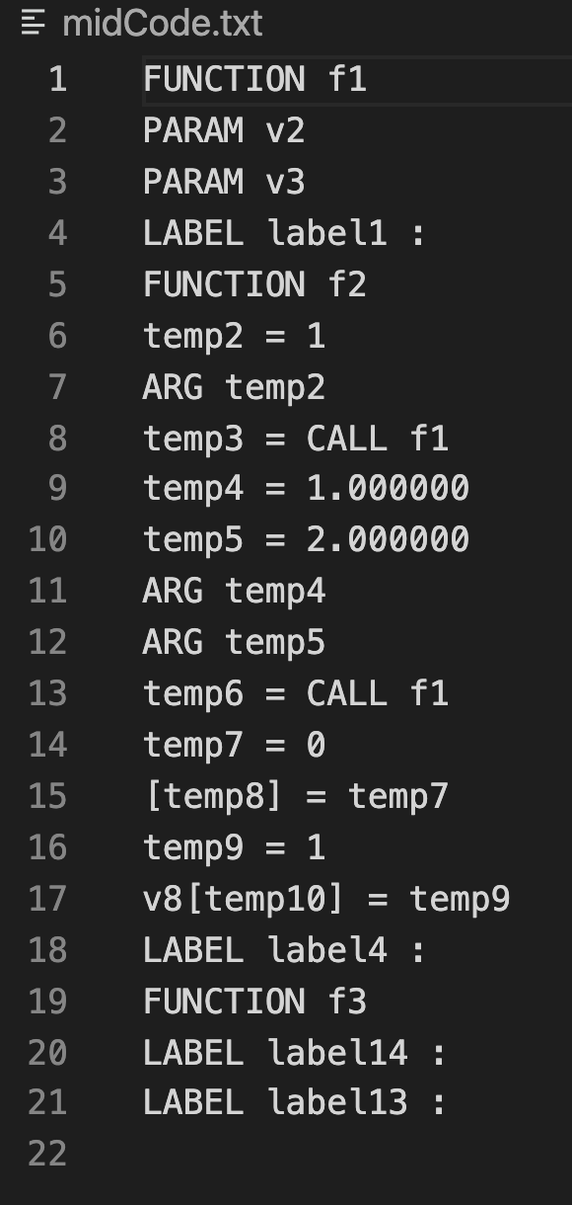
图6.5 实验六测试结果

7 总结

7.1 实验完成情况
基本完成实验一到实验六全部内容，没有完成实验七和八。
实验一，二，三在指导书基础上加上了结构，数组，循环以及自增自减，复合赋值等运算。
实验四，五，六在指导书基础上完成了数组的符号表管理，语义分析和中间代码生成，没有实现实验一定义的结构。

7.2 实验感想
编译原理实验可以说是大学三年最难的实验。从工具的使用到具体功能的实现，难度都远超其他实验，甚至可以说是其他所有实验难度总和也不为过。
在实验一开始就遇到难题，不会使用flex和bison，后续老师发了指导教程才勉强能完成实验二和三。从实验四开始，难度剧增，从遍历语法树，到处理语法树上的节点并填入符号表，每一步都非常艰难。
最后写到了实验六，如何处理数组可以说是本次实验最难的一部分，要分析数组的维度，大小以及元素所在偏移，以至于无法再往下进行实验七和八。
此外，实验课与理论课的差距也很大，理论课上是算NFA，DFA，select集之类的，而实验与这些都无关，相当于从零开始做这个实验。
当然，难度大，收获还是比较大的。对于一个语言的编译过程有了非常深的理解，我能非常清晰的了解到如何一步步将高级语言转换为汇编语言的思路，即使我没有完成全部实验，这应该是我最大的收获，对于高级语言的使用有了新的理解。

7.3 展望
没有做完八个实验还是非常遗憾的，止步于现在我没有足够的代码能力在一周之内就完成对应的实验，在后续，如果我有一天觉得自己有了足够的能力和时间，我会来完成这个语言的后续编译工作。

参考文献
[1] 编译原理实验指导教程2020 武汉 2020

附录A 实验二相关代码
test.txt
/*
* trans.c - Matrix transpose B = A^T
*
* Each transpose function must have a prototype of the form:
* void trans(int M, int N, int A[N][M], int B[M][N]);
*
* A transpose function is evaluated by counting the number of misses
* on a 1KB direct mapped cache with a block size of 32 bytes.
*/
#include <stdio.h>
#include "cachelab.h"

int is_transpose(int M, int N, int A[N][M], int B[M][N]);

/*
* transpose_submit - This is the solution transpose function that you
* will be graded on for Part B of the assignment. Do not change
* the description string "Transpose submission", as the driver
* searches for that string to identify the transpose function to
* be graded.
*/
char transpose_submit_desc[] = "Transpose submission";
void transpose_submit(int M, int N, int A[N][M], int B[M][N])
{
}

/*
* You can define additional transpose functions below. We've defined
* a simple one below to help you get started.
*/

/*
* trans - A simple baseline transpose function, not optimized for the cache.
*/
char trans_desc[] = "Simple row-wise scan transpose";
void trans(int M, int N, int A[N][M], int B[M][N])
{
int i, j, tmp;

for (i = 0; i < N; i++) {
for (j = 0; j < M; j++) {
tmp = A[i][j];
B[j][i] = tmp;
}
}

}

/*
* registerFunctions - This function registers your transpose
* functions with the driver. At runtime, the driver will
* evaluate each of the registered functions and summarize their
* performance. This is a handy way to experiment with different
* transpose strategies.
*/
void registerFunctions()
{
/* Register your solution function */
registerTransFunction(transpose_submit, transpose_submit_desc);

/* Register any additional transpose functions */
registerTransFunction(trans, trans_desc);

}

/*
* is_transpose - This helper function checks if B is the transpose of
* A. You can check the correctness of your transpose by calling
* it before returning from the transpose function.
*/
int is_transpose(int M, int N, int A[N][M], int B[M][N])
{
int i, j;

for (i = 0; i < N; i++) {
for (j = 0; j < M; ++j) {
if (A[i][j] != B[j][i]) {
return 0;
}
}
}
int 1a;
return 1;
}

附录B 实验三相关代码
int a,b1,c;//测试int类型
float m,n;//测试float类型
char d;//测试char类型
int al[3];//测试数组
struct S{//测试strcut类型
int a;
char b;
float c;
string d;
};
/*
*测试函数定义
*/
int fibo(int a){
if(a==1||a==2)return 1;
return fibo(a-1)+fibo(a-2);
}
int main(){
int m,n,i;
/*
*结构体声明
*/
struct S s;//测试声明结构体
int i = 5;//测试int变量
int ex[3]=[1,2,3];//数组赋值测试
int fan[2][3]=[[1,2,3],[4,5,6]];//多维数组赋值测试
string s = "h";//string赋值测试
char a = 'a';//char赋值测试
s = "h";//无标示符赋值测试
a = 'b';//无标示符赋值测试
ex[2]=1;//无标示符赋值测试
m=read();

/*
*测试switch语句
*/
switch(i){
case 1:
i++;
i--;
break;
case 3:
i+=1;
i-=1;
break;
case 5:
i*=1;
i/=1;
break;
default:
break;
}
/*
*测试while语句 if语句 break语句 continue语句
*/
while(i<=m){
n=fibo(i);
write(n);
i=i+1;
if(i = 5) break;
if(i!=5) continue;
}
/*
*测试for语句
*/
for(a=1;a<10;a++){
s.a=1;
s.b = '1';
s.c = 1.0;
s.d = "h";
}
return 1;
}

附录C 实验四相关代码
testCorrect.c
int f1(int m,int n,int l)
{
int a=0,b=0;
int c[3];//增加数组
char d = 'h';//增加字符型
c[a] = 5;//增加[]
a++;//增加自增，自减
b--;
a+=5;//增加x=
return a;
}

int f2()
{
int sum = 0;
int i;
int j = 6;
for (i = j; i < 6; i++)//增加for
{sum += i;}
return sum;
}

int f3()
{
int x = f2();
float f = 1.0;
return x;
}

附录D 实验五相关代码

testFault.c
int f1(int b,int c)
{
//（3）在同一作用域，名称的重复定义
int b,c=0;
//（1）使用未定义的变量；
a = 1;
//（2）调用未定义或未声明的函数；
f0();
//（4）对非函数名采用函数调用形式；
b();
}

int f2()
{
int a;
int d[1];
//（5）对函数名采用非函数调用形式访问；
f1[0];
//（6）函数调用时参数个数不匹配
f1(1);
//（7）函数调用时实参和形参类型不匹配；
f1(1.0,2.0);
//（8）对非数组变量采用下标变量的形式访问；
a[1] = 0;
//（9）数组变量的下标不是整型表达式；
d[-1] = 1;
//（12）赋值号左边不是左值表达式；
1=a;
//（13）对非左值表达式进行自增、自减运算；
++1;
//（15）类型不匹配
a = 1 +'a';
//（16）函数返回值类型与函数定义的返回值类型不匹配；
return 1.0;
}

int f3()
{
//（18）break语句不在循环语句或switch语句中；
//（19）continue语句不在循环语句中；

continue;
break;
}

附录E 实验六相关代码
test.c
int a,b,c;
float m,n;
int check(int a)
{
if(a == 1 || a == 2)
return 1;
}
int main(){
int m,n,i;
m = read();
i = 1;
while (i <= m)
{
n = check(i);
write(n);
i = i + 1;
}
i++;
return 1;

}

